Администрация
муниципального образования
Копорское сельское поселение
Ломоносовского района Ленинградской области

ПОСТАНОВЛЕНИЕ

от 23 января 2025 года № 2

Об утверждении Схем размещения нестационарных торговых объектов, расположенных на земельных участках, в зданиях, строениях и сооружениях, находящихся в муниципальной собственности муниципального образования Копорское сельское поселение Ломоносовского района Ленинградской области

Руководствуясь Федеральным законом от 06.10.2003г. № 131-ФЗ "Об общих принципах организации местного самоуправления в Российской Федерации", Постановлением правительства Российской Федерации от 29.09.2010 г. № 772 «Об утверждении правил включения нестационарных торговых объектов, расположенных на земельных участках, в зданиях, строениях и сооружениях, находящихся в государственной собственности, в схему размещения нестационарных торговых объектов», Приказом комитета по развитию малого, среднего бизнеса и потребительского рынка Ленинградской области от 04.10.2024 N 10-п "Об утверждении Порядка разработки и утверждения органами местного самоуправления муниципальных образований Ленинградской области схем размещения нестационарных торговых объектов, расположенных на земельных участках, в зданиях, строениях и сооружениях, находящихся в государственной и муниципальной собственности", Уставом муниципального образования Копорское сельское поселение Ломоносовского района Ленинградской области, администрация Копорского сельского поселения

ПОСТАНОВЛЯЕТ:

- Утвердить Схемы размещения нестационарных торговых объектов, расположенных на земельных участках, в зданиях, строениях и сооружениях, находящихся в муниципальной собственности муниципального образования Копорское сельское поселение Ломоносовского района Ленинградской области, согласно приложениям 1,2.
- Признать утратившим силу постановление администрации Копорского сельского поселения от 24.04.2017 г. №43 (с изм. пост.№42 от 04.10.2019 г.; пост.№25 от 21.07.2020г) «Об утверждении Схемы размещения нестационарных торговых объектов и перечня земельных участков, находящихся в государственной и муниципальной собственности на территории муниципального образования Копорское сельское поселение Ломоносовского района Ленинградской области».
- Настоящее постановление подлежит размещению на официальном сайте муниципального образования Копорское сельское поселение http://копорское.рф и вступает в силу со дня его опубликования (обнародования).
- Направить копию настоящего постановления в Комитет по развитию малого и среднего бизнеса и потребительского рынка Ленинградской области в течение семи рабочих дней со дня утверждения.
- Контроль исполнения настоящего постановления оставляю за собой.

Глава администрации Д.П. Кучинский

Приложение 1

к постановлению администрации

Копорского сельского поселения

№ 2 от 23.01.2025

СХЕМА
размещения нестационарных торговых объектов, расположенных на земельных участках, в зданиях, строениях и сооружениях, находящихся в государственной и муниципальной собственности, на территории Копорского сельского поселения Ломоносовского района Ленинградской области

1.Размещение немобильных нестационарных торговых объектов

Информация о нестационарном торговом объекте (НТО) |  |  |  |  | Информация о лице, осуществляющем торговую деятельность в НТО |  |  | Основание для включения НТО в схему  размещения⁶ | Период размещения НТО⁷
Иденти- фикацион- ный номер  НТО¹ | Место  размещения НТО  (адресный ориентир), географи- ческие  координаты² | Вид НТО³ | Площадь НТО, кв. м | Специа- лизация НТО⁴ | Наименование юридического лица  / фамилия, имя отчество  индивидуального предпринимателя или самозанятого⁵ | ИНН | Является субъектом малого и среднего предпринима-  тельства или самозанятым (да/нет) |  | С (дата) | По (дата)
1 | 2 | 3 | 4 | 5 | 6 | 7 | 8 | 9 | 10 | 11

2. Размещение мобильных нестационарных торговых объектов
Информация о нестационарном торговом объекте (НТО) |  |  |  |  | Информация о лице, осуществляющем торговую деятельность в НТО |  |  | Основание для включения НТО в  схему размещения | Период размещения НТО
Иденти- фикационный номер НТО | Вид НТО | Места остановки мобильного НТО |  | Специализация НТО | Наименование юридического лица / фамилия, имя отчество индивидуального предпринимателя или самозанятого | ИНН | Является субъектом малого и среднего предпри- нимательства или самозанятым (да/нет) |  | С (дата) | По (дата)
 |  | № места | График работы мобильного НТО в месте остановки
1 | 2 | 3 | 4 | 5 | 6 | 7 | 8 | 9 | 10 | 11
2-11-07-0001 | автомагазин (торговый автофургон, автолавка) | 3-11-07-0004 | с 9 до 19 ч. Понедельник- воскресенье | специализированное продовольственное предприятие торговли: иная группа товаров | АДМИНИСТРАЦИЯ МУНИЦИПАЛЬНОГО ОБРАЗОВАНИЯ КОПОРСКОЕ СЕЛЬСКОЕ ПОСЕЛЕНИЕ ЛОМОНОСОВСКОГО РАЙОНА ЛЕНИНГРАДСКОЙ ОБЛАСТИ | 4720008346 | Нет |  | 23.01.2025 | Бессрочно
2-11-07-0002 | автомагазин (торговый автофургон, автолавка) | 3-11-07-0001 | с 9 до 19 ч. Понедельник- воскресенье | неспециализированное непродовольственное предприятие торговли со смешанным ассортиментом товаров | АДМИНИСТРАЦИЯ МУНИЦИПАЛЬНОГО ОБРАЗОВАНИЯ КОПОРСКОЕ СЕЛЬСКОЕ ПОСЕЛЕНИЕ ЛОМОНОСОВСКОГО РАЙОНА ЛЕНИНГРАДСКОЙ ОБЛАСТИ | 4720008346 | Нет |  | 23.01.2025 | Бессрочно

2-11-07-0003 | автомагазин (торговый автофургон, автолавка) | 3-11-07-0003 | с 9 до 19 ч. Понедельник- воскресенье | неспециализированное непродовольственное предприятие торговли со смешанным ассортиментом товаров | АДМИНИСТРАЦИЯ МУНИЦИПАЛЬНОГО ОБРАЗОВАНИЯ КОПОРСКОЕ СЕЛЬСКОЕ ПОСЕЛЕНИЕ ЛОМОНОСОВСКОГО РАЙОНА ЛЕНИНГРАДСКОЙ ОБЛАСТИ | 4720008346 | Нет |  | 23.01.2025 | Бессрочно
2-11-07-0004 | автомагазин (торговый автофургон, автолавка) | 3-11-07-0004 | с 9 до 19 ч. Понедельник- воскресенье | неспециализированное непродовольственное предприятие торговли со смешанным ассортиментом товаров | АДМИНИСТРАЦИЯ МУНИЦИПАЛЬНОГО ОБРАЗОВАНИЯ КОПОРСКОЕ СЕЛЬСКОЕ ПОСЕЛЕНИЕ ЛОМОНОСОВСКОГО РАЙОНА ЛЕНИНГРАДСКОЙ ОБЛАСТИ | 4720008346 | Нет |  | 23.01.2025 | Бессрочно

2.1.Места остановки мобильных нестационарных торговых объектов

Идентификационный номер места остановки | Адресный ориентир места остановки, географические координаты | Идентификационные номера мобильных НТО | График работы мобильного НТО в месте остановки
1 | 2 | 3 | 4
3-11-07-0001 | с.Копорье ул. Благодатная, ориентир напротив магазина Магнит [59.70406115699907,  29.05358994426645] | 2-11-07-0002 | с 9 до 19 ч. Понедельник-воскресенье
3-11-07-0003 | с.Копорье, ул. Благодатная [59.704229226796684,  29.051261786841465] | 2-11-07-0003 | с 9 до 19 ч. Понедельник-воскресенье
3-11-07-0004 | с.Копорье напротив крепости [59.709325134986486,  29.035029057883335] | 2-11-07-0001 | с 9 до 19 ч. Понедельник-воскресенье
3-11-07-0004 | с.Копорье улица Владимирская [59.70397209931285,  29.044321070939382] | 2-11-07-0004 | с 9 до 19 ч. Понедельник-воскресенье

Приложение 2

к постановлению администрации

Копорского сельского поселения

№ 2 от 23.01.2025

Схема размещения нестационарных торговых объектов
на территории Копорского сельского поселения
Ломоносовского района Ленинградской области

Учетный номер НТО | 1
Место размещения НТО  (адресный ориентир) | с. Копорье – напротив Магазина Магнит
Вид НТО | автомагазин (торговый автофургон, автолавка)
Площадь НТО | 180 кв. м
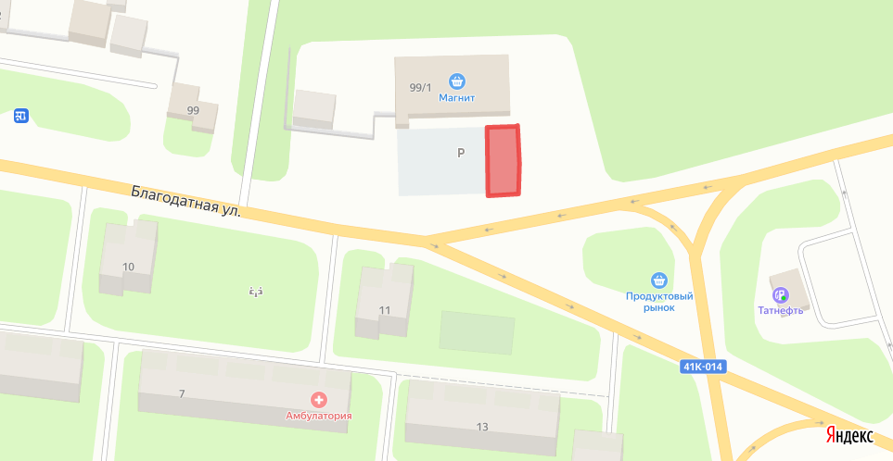

Место размещения НТО

Схема размещения нестационарных торговых объектов
на территории Копорского сельского поселения
Ломоносовского района Ленинградской области

Учетный номер НТО | 2
Место размещения НТО  (адресный ориентир) | с. Копорье – ул. Благодатная
Вид НТО | автомагазин (торговый автофургон, автолавка)
Площадь НТО | 100 кв. м
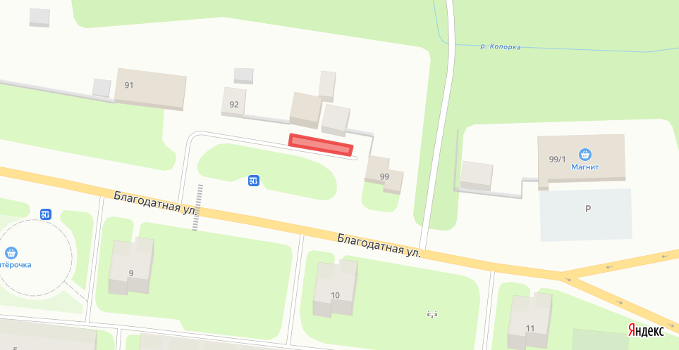

Место размещения НТО

Схема размещения нестационарных торговых объектов
на территории Копорского сельского поселения
Ломоносовского района Ленинградской области

Учетный номер НТО | 3
Место размещения НТО  (адресный ориентир) | с.Копорье, напротив крепости
Вид НТО | автомагазин (торговый автофургон, автолавка)
Площадь НТО | 750 кв. м
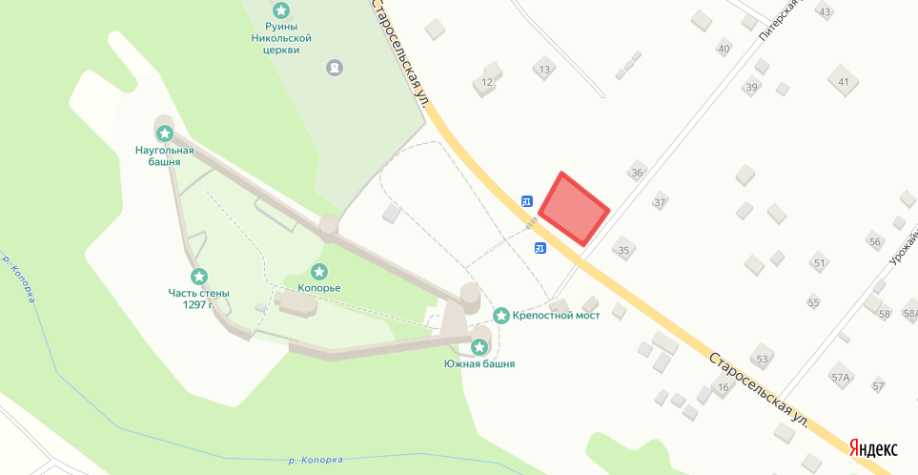

Место размещения НТО

Схема размещения нестационарных торговых объектов
на территории Копорского сельского поселения
Ломоносовского района Ленинградской области

Учетный номер НТО | 4
Место размещения НТО  (адресный ориентир) | с.Копорье, улица Владимирская
Вид НТО | автомагазин (торговый автофургон, автолавка)
Площадь НТО | 240 кв. м
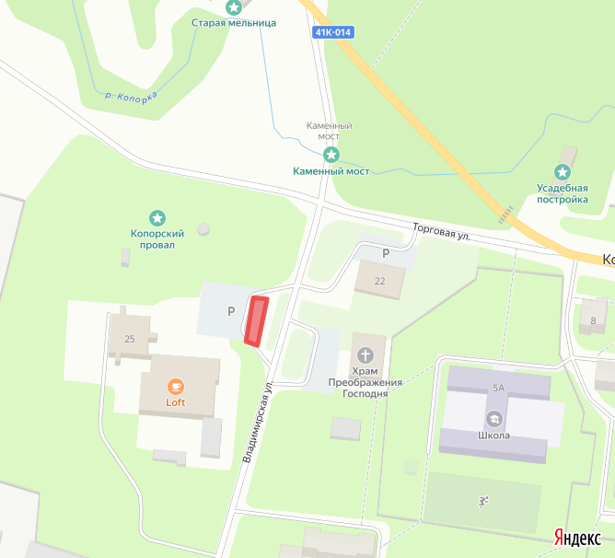

Место размещения НТО

